Контрольная работа

по дисциплине  
«Моделирование систем»

выполнил   
студент гр. ИС/б-18-1-з Демиденко А. А.  
принял Хохлов В. В.

Лабораторной работа № 1  
«Исследование способов моделирования систем в рамках непрерывно-детерминированного подхода»

## Цель работы

Исследование способов построения простейших моделей непрерывных систем с помощью методов аналитического и имитационного моделирования. Изучение технологии системно-динамического имитационного моделирования в среде AnyLogic.

## Задание

1. Для выданного преподавателем простого динамического объекта или участка электрической цепи составить аналитическую модель в виде дифференциального уравнения.
2. Провести имитационное моделирование заданного объекта с помощью средств системной динамики среды AnyLogic.
3. Найти в открытых источниках (библиотека, сеть Интернет) описание аналитической модели непрерывного процесса или объекта более сложной формы (например, математическую модель полета самолета, квадрокоптера, движения автомобиля). Изучить процесс получения модели, выяснить на каких законах строится вывод уравнений движения. Выяснить, какие силы учитываются при построении модели, а какими авторы пренебрегают и почему.

## Ход работы

Схема участка электрической цепи, для которого будет составляться дифференциальное уравнение, представлена на рисунке 1.

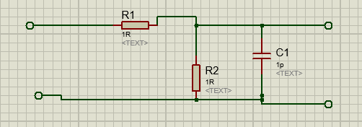

Рисунок 1 – Схема электрической цепи

Выведем дифференциальное уравнение для данного участка цепи. Таким образом, математическая модель цепи представлена в виде дифференциального уравнения первого порядка:

$$\frac{dy}{dt}=\frac{x-\frac{y}{r2}∙r1-y}{r1*C}$$

Построим график данного ДУ (см. рисунок 2):

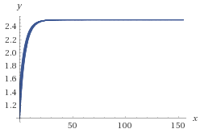

Рисунок 2 – График дифференциального уравнения

Преобразуем полученное ДУ в систему, представив $y2=\frac{dy}{dt}, y1=y$

$$y2=\frac{x-\frac{y}{r2}∙r1-y1}{r1*C}$$

Выполним имитационное моделирование с помощью среды AnyLogic (см. рисунок 3).

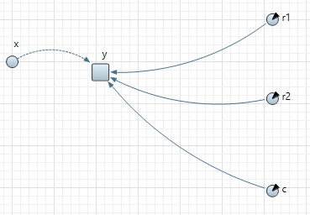

Рисунок 3 – Математическая модель электрической схемы в среде AnyLogic

Запустим модель при начальных условиях R1=1 Ом, R2=1 Ом, C=1нФ, x = 5 Результаты тестирования модели представлены на рисунке 4.

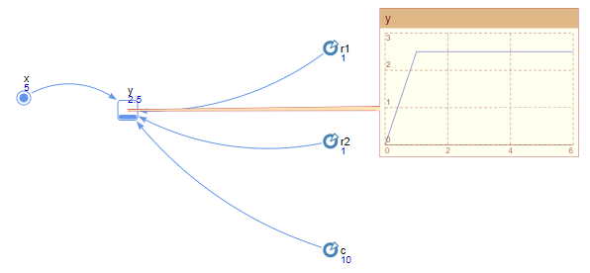

Рисунок 4 – Графики модели при константе х

При моделировании использовались такие параметры как: скорость центра масс, угловая скорость, силу трения, притяжения, инерция, и иные моменты.При данном моделировании было сделано допущение, что крутящий момент при повороте пренебрежимо мало.

## Выводы

В ходе лабораторной работы были исследованы способы построения простейших моделей непрерывных систем с помощью методов аналитического и имитационного моделирования, а также изучены технологии системно-динамического имитационного моделирования в среде AnyLogic.

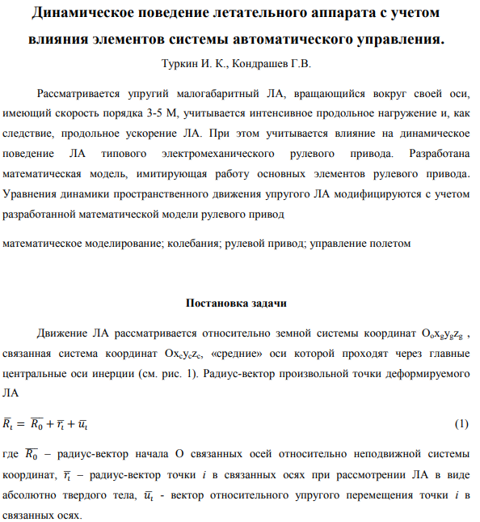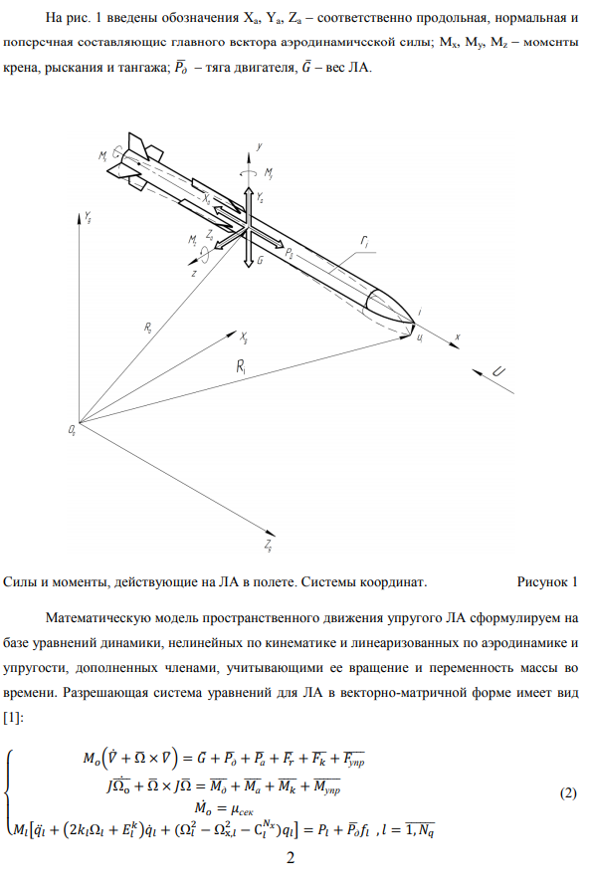

Лабораторной работа № 2  
«Исследование способов моделирования непрерывно-стохастических систем»

## Цель работы

Исследование характеристик одноканальной системы массового обслуживания, используя аналитический и имитационный методы моделирования. Изучение особенностей работы и получение практических навыков постановки, отладки и получения результатов с помощью пакета моделирования Anylogic.

## Задание

1. Оценить аналитическими методами вероятность нахождения в системе n заявок $Ρ_{n}$ для n = 0,1,2,…,10, среднее число и дисперсию числа заявок в системе и в очереди.
2. Построить графики функции распределения времени пребывания заявки в системе $Q\left(t\right)$ для t = 0, $Δt$, 2 $Δt$*,…,10 $Δt$*.
3. Оценить среднее и дисперсию времени пребывания заявки в системе.
4. Запрограммировать модель одноканальной СМО, в соответствии с требованиями программы моделирования. Подставить в нее исходные данные (для источника и обслуживающего прибора) согласно варианту задания. Вывести всю необходимую статистику и сохранить ее для дальнейшего анализа.
5. Ввести в программу снятие статистики об ожидании в очереди при обслуживании устройством. Определить среднее время пребывания заявки в системе *u*. Сопоставить полученные файлы результатов.
6. Повторить п. 4-5 для значений t = $Δt$, 5 $Δt$*,…,50 $Δt$* . Определить *u*. Построить график зависимости *u* и коэффициента использования прибора (загрузки системы **).
7. Сравнить результаты моделирования с расчетами по аналитическим зависимостям. Сделать выводы.

## Ход работы

$$b=\frac{1}{μ}$$

$$a=\frac{1}{λ}$$

$$b=\frac{1}{μ}=\frac{1}{25}=0.04$$

$$a=\frac{1}{λ}=\frac{1}{20}=0.05$$

Для начала рассчитаем загрузку системы:

$$p=\frac{λ}{μ}=\frac{20}{25}=0.8$$

$$P_{0}=1-p=1-0.8=0.2$$

$$P_{1}=0.8^{1}∙\left(0.2\right)=0.16$$

$$P_{2}={0.8}^{2}∙\left(0.2\right)=0.128$$

$$P_{3}={0.8}^{3}∙(0.2)=0.1024$$

$$P_{4}={0.8}^{4}∙\left(0.2\right)=0.08192$$

$P_{5}={0.8}^{5}∙(0.2)=$ 0.0655

$$P_{6}=0.8^{6}∙(0.2)=0.0524$$

$$P_{7}={0.8}^{7}∙\left(0.2\right)=0.0419$$

$$P_{8}={0.8}^{8}∙(0.2)=0.033$$

$$P_{9}={0.8}^{9}∙(0.2)=0.0268$$

$$P_{10}={0.8}^{10}∙(0.2)=0.0214$$

Среднее значение заявок в системе:

$$m=\sum_{n=0}^{∞}{n∙P_{n}=\left(1-p\right)∙\sum_{n=0}^{∞}{n∙p^{n}=\frac{p}{1-p}=4}}$$

Дисперсия числа заявок в системе:

$$σ_{m}^{2}=\sum_{n=0}^{∞}{{\left(n-m\right)}^{2}∙P_{n}=\frac{p}{{\left(1-p\right)}^{2}}=20}$$

Среднее значение заявок в очереди:

$$l=\sum_{n=0}^{∞}{n∙P_{n}=\left(1-p\right)∙\sum_{n=0}^{∞}{n∙p^{n}=\frac{p^{2}}{1-p}=3.1}}$$

Дисперсия числа заявок в очереди:

$$σ_{1}^{2}=\sum_{n=1}^{∞}{\left(n-m\right)∙P_{n}-m^{2}=\frac{p^{2}\left(1+p-p^{2}\right)}{{\left(1-p\right)}^{2}}}=18,56$$

Построим график функции распределения времени пребывания заявки в системе (см. рисунок 1):

Перед построением графика рассчитаем следующие величины:

a = 0.05 – средний интервал времени между поступлением заявок;

b = 0.04 – среднее время обслуживания заявок;

$∆t = (a + b) = 0.09$*–* минимальное время моделирования

t= (2*(0:10)*0.09)

z=(-20*(1-0.8)*t)

x= (1-2.71.^z)

plot(t,x)

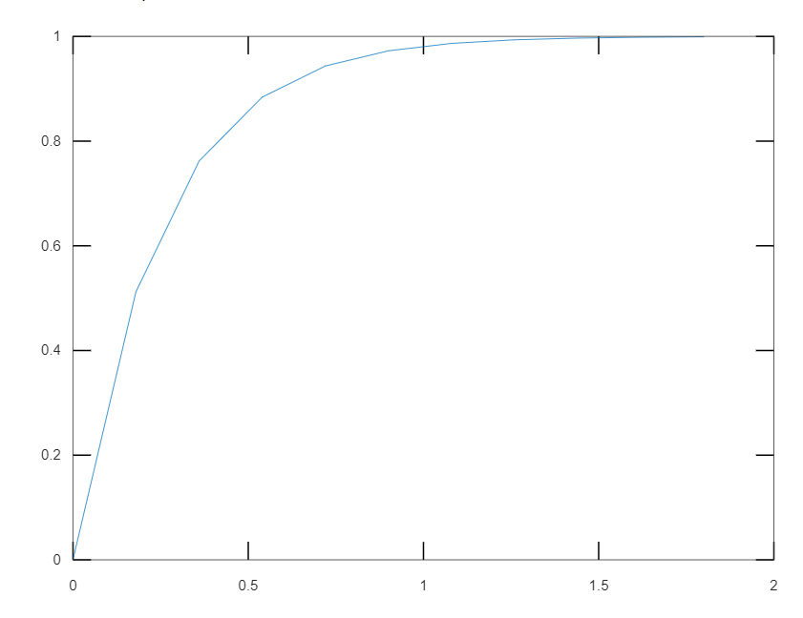

p

t

Рисунок 1 – График функции распределения времени пребывания заявки в системе

Оценим среднее и дисперсию времени пребывания заявки в системе: $$u=\int_{0}^{∞}{tdQ\left(t\right)=\frac{1}{μ\left(1-p\right)}=0.2}$$

$$σ_{u}^{2}=\int_{0}^{∞}{{\left(t-u\right)}^{2}dQ\left(t\right)=\frac{1}{{(μ\left(1-ρ\right))}^{2}}=}0.04$$

Запрограммируем модель одноканальной СМО.

a = 0.05 – средний интервал времени между поступлением заявок;

b = 0.04 – среднее время обслуживания заявок;

$$∆t = (a + b) = 0.09$$

$λ$– интенсивность потока заявок.

$μ$– интенсивность обслуживания – кол-во заявок, которое может быть обслужено в единицу времени.

Source – генерирует заявки. заявками будут посетители банка, а объект source будет моделировать их приход в банковское отделение ($λ = 20$).

ATM (Delay) моделирует задержку в банкомате ($μ = 25$).

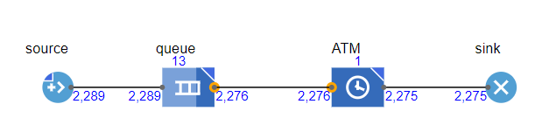

Рисунок 2 – Структурная диаграмма банковского отделения

Для того чтобы определить, сколько времени клиент проводит в банковском отделении и сколько времени он теряет, ожидая своей очереди добавим элементы сбора статистики по времени ожидания клиентов и времени пребывания клиентов в системе (см. рисунок 3, 4).

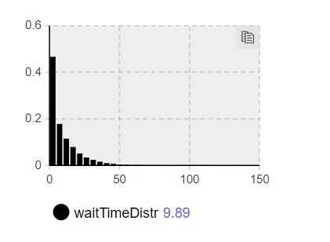

Рисунок 3 – Диаграмма, отображающая время ожидания клиентов

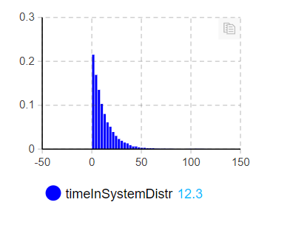

Рисунок 4 – Диаграмма, отображающая время пребывания клиентов в

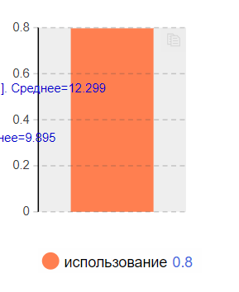

Рисунок 5 – Диаграмма, отображающая загрузку системы

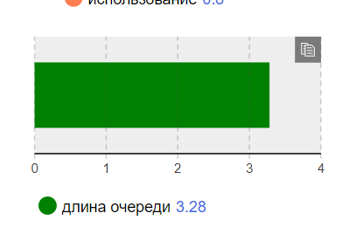

Рисунок 6 – Диаграмма, отображающая среднюю длину очереди

## Выводы

Из диаграммы на рисунке 3 можно сделать вывод, что среднее время пребывания заявки в системе составляет 12 минут, а время ожидания составляет 7.8 минуты. Т.к. очереди образовываются не значительные, можно сказать, что банк работает очень эффективно т.к. большинство клиентов не ждут своей очереди. На рисунке 5 видно, что загрузка системы равна 0.8, что соответствует значению аналитического моделирования. На рисунке 6 видно, что средняя длина очереди равна 3.1, что также соответствует аналитическим расчетом.

В ходе данной лабораторной работы были исследованы характеристики одноканальной системы массового обслуживания, используя аналитический и имитационный методы моделирования. Запрограммирована одноканальная СМО банка с помощью пакета моделирования Anylogic.

Лабораторной работа № 3  
«Исследование технологии дискретно-событийного имитационного моделирования»

## Цель работы

Исследование технологии дискретно-событийного имитационного моделирования. Изучение базовых блоков программы AnyLogic и получение практических навыков программирования имитационных моделей.

## Задание

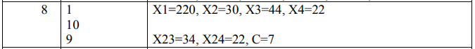

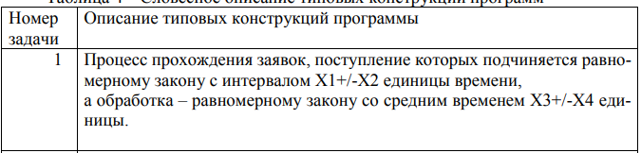

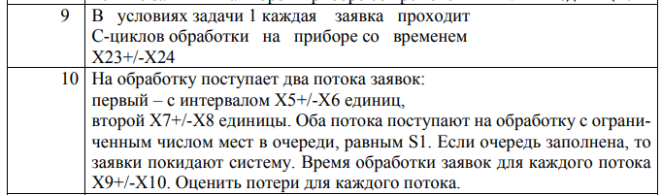

## Ход работы

На рисунке 1 изображена модель заявки

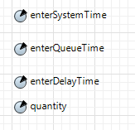

Рисунок 1 – Модель заявки

Задача №1

На рисунке 2 изображена модель очереди для первой задачи

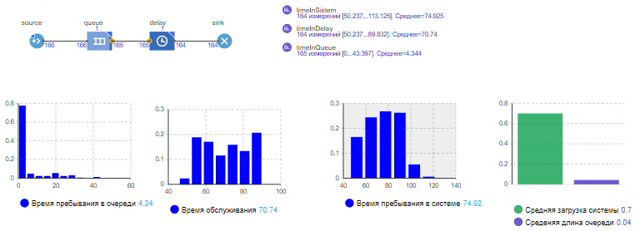

Рисунок 2 – Модель очереди для первой задачи

На рисунке 3 изображены свойства блока source для первой задачи

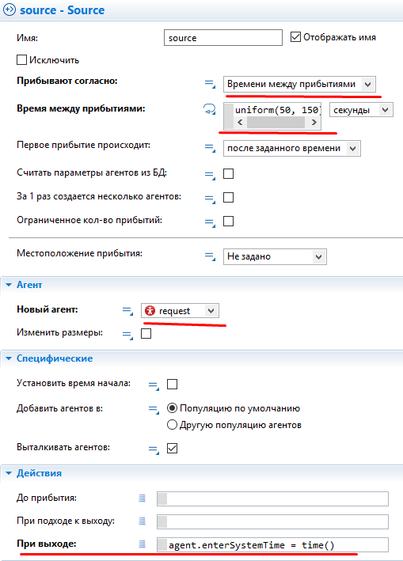

Рисунок 3 – Свойства блока source для первой задачи

На рисунке 4 изображены свойства блока delay для первой задачи

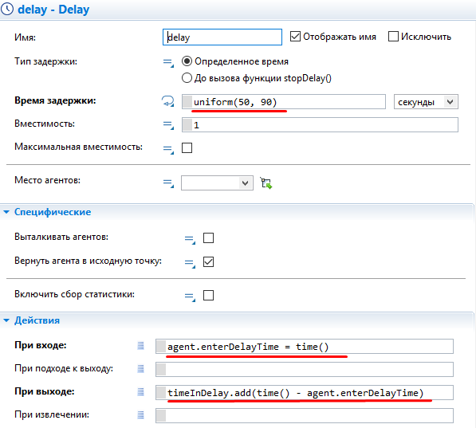

Рисунок 4 – Свойства блока delay для первой задачи

На рисунке 5 изображены свойства блока queue для первой задачи

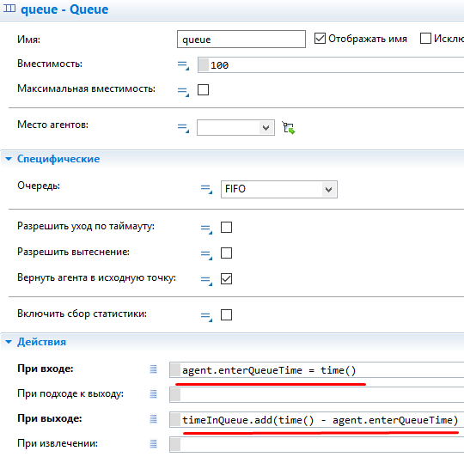

Рисунок 5 – Свойства блока queue для первой задачи

На рисунке 6 изображены свойства блока sink для первой задачи

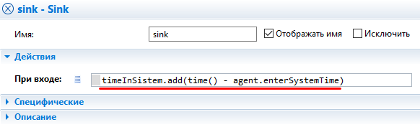

Рисунок 6 – Свойства блока sink для первой задачи

Задача №2

На рисунке 7 изображена модель очереди для второй задачи

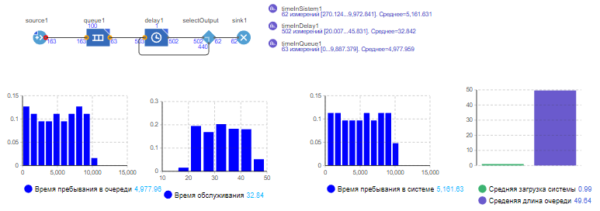

Рисунок 7 – Модель очереди для второй задачи

На рисунке 8 изображен джава-класс Quantity

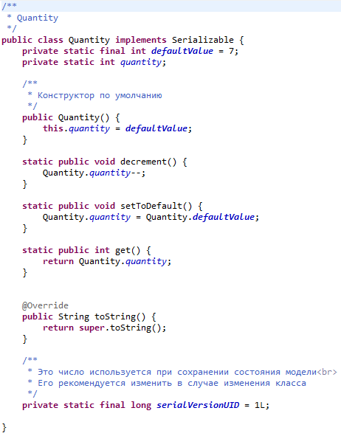

Рисунок 8 – Джава-класс Quantity

На рисунке 10 изображены свойства

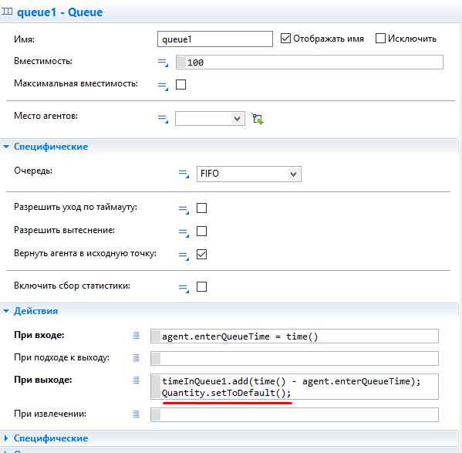

Рисунок 10 – Свойства блока queue1 для второй задачи

На рисунке 11 изображены свойства блока delay1 для второй задачи

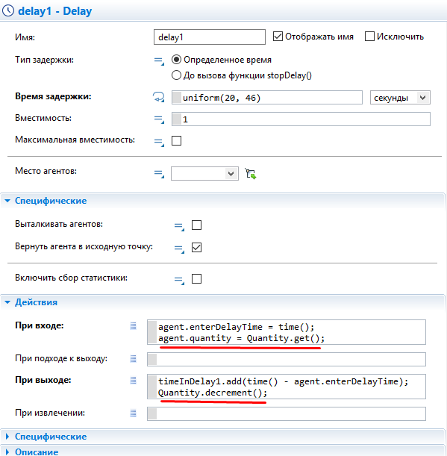

Рисунок 11 – Свойства блока delay1 для второй задачи

На рисунке 12 изображены свойства блока selectOutput для второй задачи

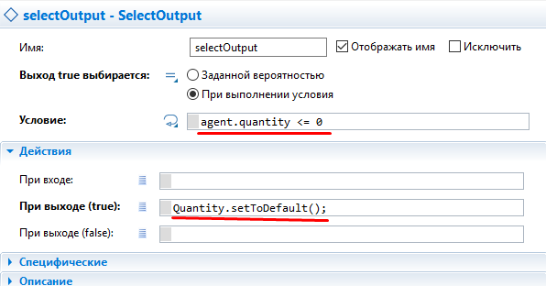

Рисунок 12 – Свойства блока selectOutput для второй задачи

Задача №3

На рисунке 13 изображена модель очереди для третьей задачи

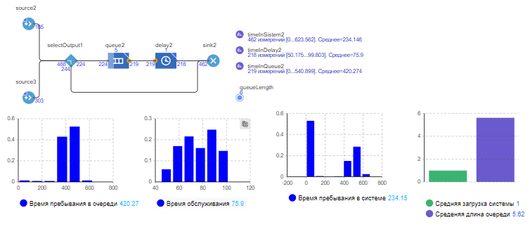

Рисунок 13 – Модель очереди для третьей задачи

На рисунке 14 изображен джава-класс Queue

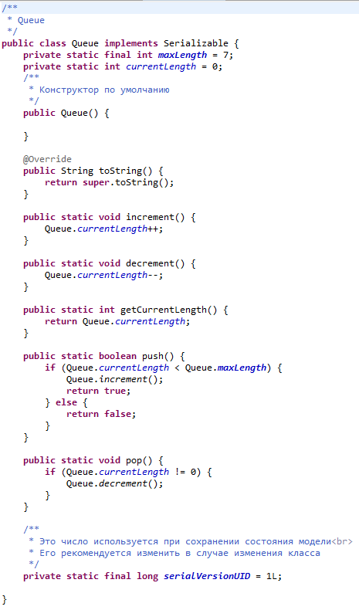

Рисунок 14 – Джава-класс Queue

На рисунке 14 изображены свойства блока selectOutput1 для третьей задачи

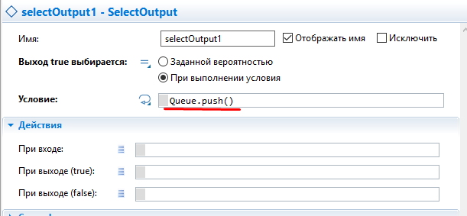

Рисунок 14 – Свойства блока selectOutput1 для третьей задачи

На рисунке 15 изображены свойства блока queue2 для третьей задачи

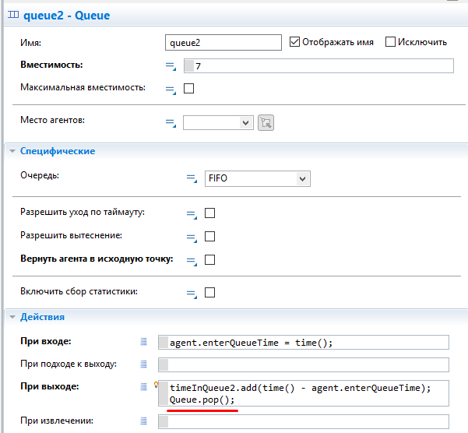

Рисунок 15 – Свойства блока queue2 для третьей задачи

## Выводы

В ходе выполнения лабораторной работы были исследованы технологии дискретно-событийного имитационного моделирования. Также были изучены базовые блоки программы моделирования Anylogic и получены практические навыки программирования имитационных моделей.